Hướng dẫn cài đặt phần mềm quản lý ứng dụng bản đồ và số liệu QGIS

2.1 Cài đặt QGIS mới

Để cài đặt QGIS, trước hết người dùng cần tải bộ cài đặt phần mềm QGIS về máy tính của mình. Người dùng truy cập vào trang chủ của QGIS tại địa chỉ mạng: http://www.qgis.org và nhấp chuột vào nút “Download Now” như hình minh họa sau:

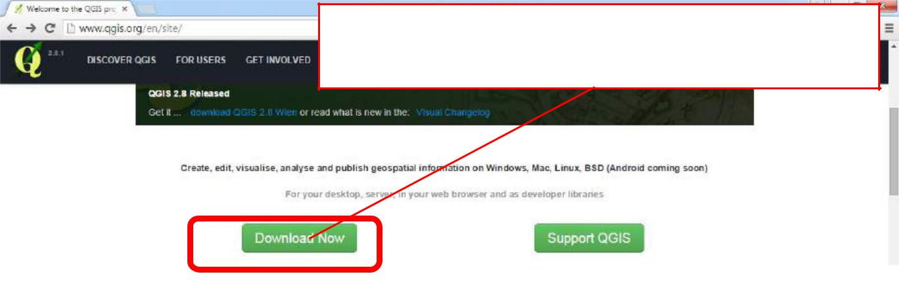

Nhấp chuột vào nút này để tải về bộ cài đặt QGIS.

Sau khi nhấp chuột vào nút “Download Now” một giao diện web mới hiện ra, cho phép người dùng chọn phiên bản QGIS phù hợp với hệ điều hành Windows của mình. Người dùng nhấp chuột trực tiếp vào phiên bản phù hợp để tải về bộ cài đặt phần mềm QGIS, như hình minh họa sau:

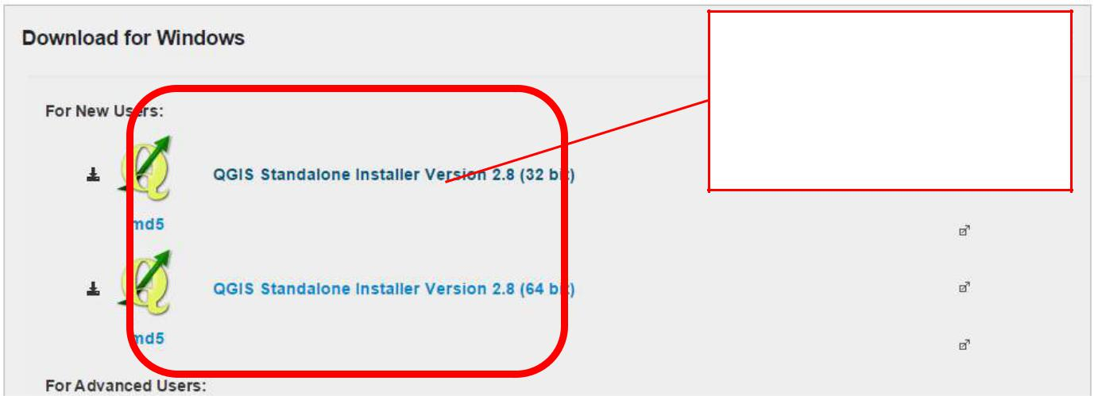

Nhấp chuột vào phiên bản QGIS phù hợp để tải về

Bộ cài đặt phần mềm QGIS có dung lượng khoảng trên dưới 330 MB, tùy theo tốc độ kết nối internet, người dùng có thể mất một thời gian ngắn để tải về.

Sau khi đã tải về thành công, người dùng tìm đến thư mục lưu tập tin bộ cài đặt QGIS vừa tải về, nhấp đúp chuột vào tập tin đó để bắt đầu cài đặt QGIS vào máy tính của mình. Nhấp chuột vào nút

“Yes” để bắt đầu cài đặt, người dùng nhấp chuột vào nút “Next” để tiếp tục, như hình sau:

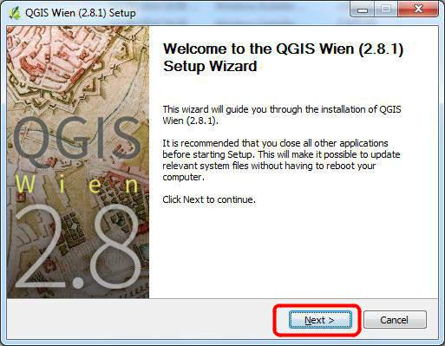

Tại cửa sổ tiếp theo, người dùng nhấp chuột vào nút “Agree” để chấp nhận các điều khoản sử dụng:

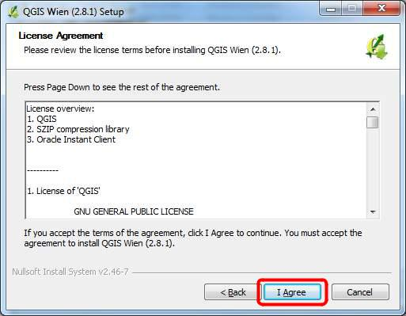

Tại cửa sổ tiếp theo, người dùng chọn thư mục để cài đặt QGIS (Nên để mặc định là C:\Program Files\QGIS Wien) rồi nhấp chuột vào nút “Next” để tiếp tục.

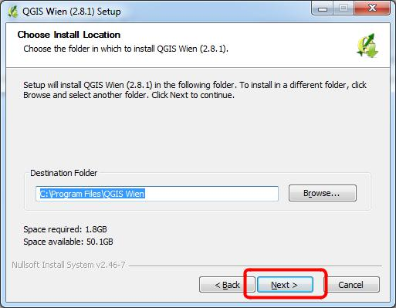

Tại cửa sổ tiếp theo, người dùng chọn các bộ số liệu ví dụ (nên để mặc định, vì người dùng sẽ không cần đến các số liệu ví dụ này) rồi nhấp chuột vào nút “Install” để bắt đầu cài đặt QGIS:

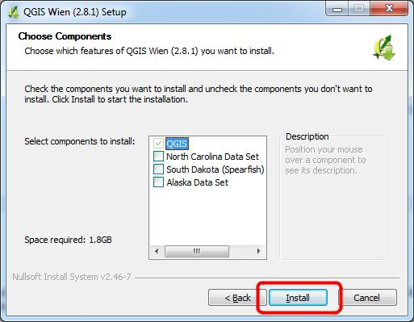

Quá trình cài đặt bắt đầu, mất khoảng 15 phút đối với máy tính có cấu hình trung bình để hoàn tất quá trình cài đặt:

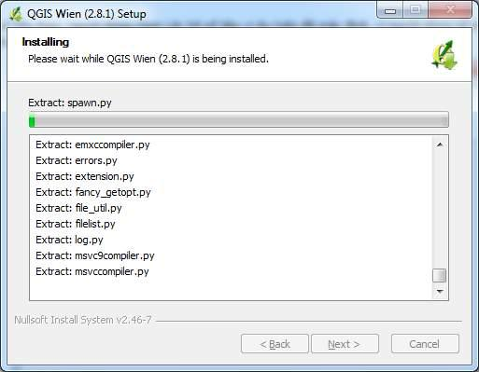

Khi quá trình cài đặt đã xong, người dùng nhấp chuột vào nút “Finish” để khởi động lại máy tính, hoàn tất quá trình cài đặt:

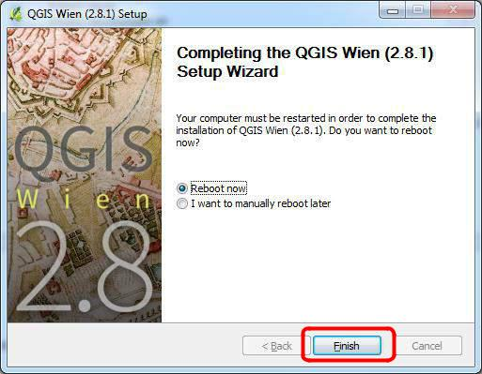

Sau khi khởi động lại máy tính, các biểu tượng liên kết của QGIS và GRASS GIS sẽ xuất hiện trên màn hình chính của Windows:

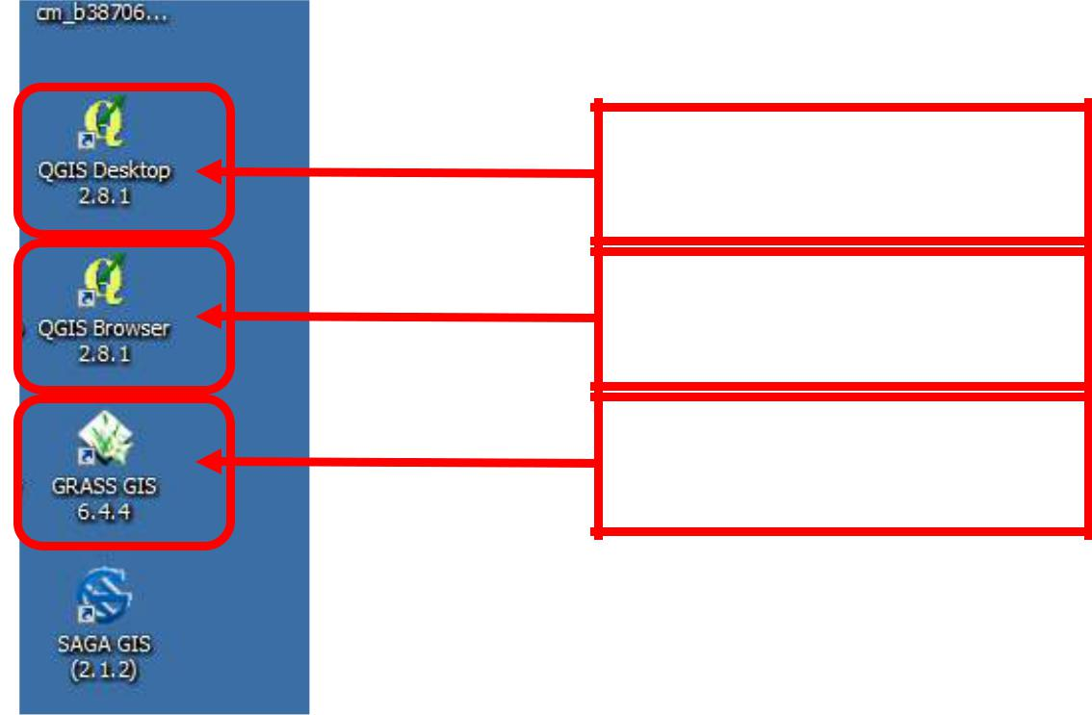

Biểu tượng liên kết đến Phần mềm

ứng dụng QGIS (thường dùng)

Biểu tượng liên kết đến bộ duyệt sự kiện QGIS (ít dùng)

Biểu tượng liên kết đến bộ phần mềm xử lý ảnh vệ tinh GRASS GIS

2.2 Cài đặt nâng cấp QGIS

Với các máy tính đã cài đặt QGIS bản cũ, người dùng muốn nâng cấp lên phiên bản mới hơn (ví dụ như từ QGIS 2.6 đã được cài đặt trong máy tính và người dùng muốn nâng cấp lên 2.8), người dùng cần phải gỡ bỏ hoàn toàn bản cũ trước. Thao tác như sau:

a. Gỡ bỏ hoàn toàn phiên bản cũ.

Tìm đến thư mục cài đặt phần mềm QGIS cũ (mặc định là: “C:\Program Files\QGIS Brighton”), nhấp chuột vào tập tin: Uninstall-QGIS.exe như hình minh họa sau:

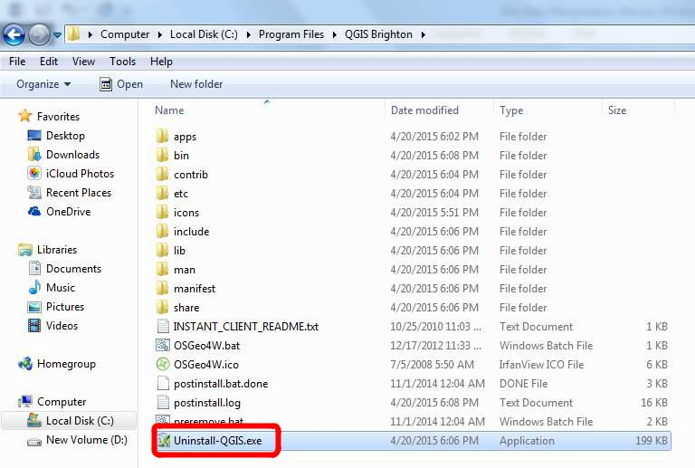

Trên cửa sổ giao diện mới hiện ra, người dùng nhấp chuột vào nút “Next”, sau đó nhấp chuột vào nút “Uninstall” để bắt đầu gỡ cài đặt. Quá trình cài đặt diễn ra khoảng 10 phút tùy cấu hình máy tính.

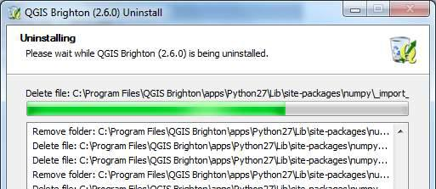

**Cẩm nang thao tác Cơ sở dữ liệu Diễn biến rừng dành cho Chi cục Kiểm lâm** Trang | 16

b. Cài đặt phiên bản mới.

Sau khi đã hoàn tất quá trình gỡ cài đặt, người dùng bắt đầu quá trình cài đặt phiên bản mới như đã hướng dẫn trong phần 2.1 nêu trên.

***Lưu ý quan trọng:*** *Sau khi đã thực hiện các thao tác cài đặt như đã hướng dẫn trong phần*

*2.1 nêu trên nhưng người dùng không thấy có các biểu tượng liên kết trên màn hình, điều đó có nghĩa là QGIS chưa được cài đặt thành công. Một trong những lỗi chủ yếu dẫn tình trạng này là do chưa cài đặt đúng phiên bản QGIS phù hợp với hệ điều hành Windows. Người dùng cần tham vấn người bán máy tính hoặc chuyên viên máy tính hoặc tác giả tài liệu này để được hướng dẫn thêm.*

2.3 Thay đổi giao diện người dùng sang Tiếng Việt

Từ phiên bản 2.8 (được sử dụng trong tài liệu hướng dẫn này), phần tiếng Việt do nhóm tư vấn GIS dịch thuật với sự hỗ trợ tài chính của JICA đã được tích hợp trở lại. Người dùng chỉ cần kích hoạt gói ngôn ngữ này để có thể sử dụng, theo hướng dẫn sau đây:

Bước 1: Mở QGIS, vào trình đơn “Settings”, chọn “Options”, như hình minh họa sau:

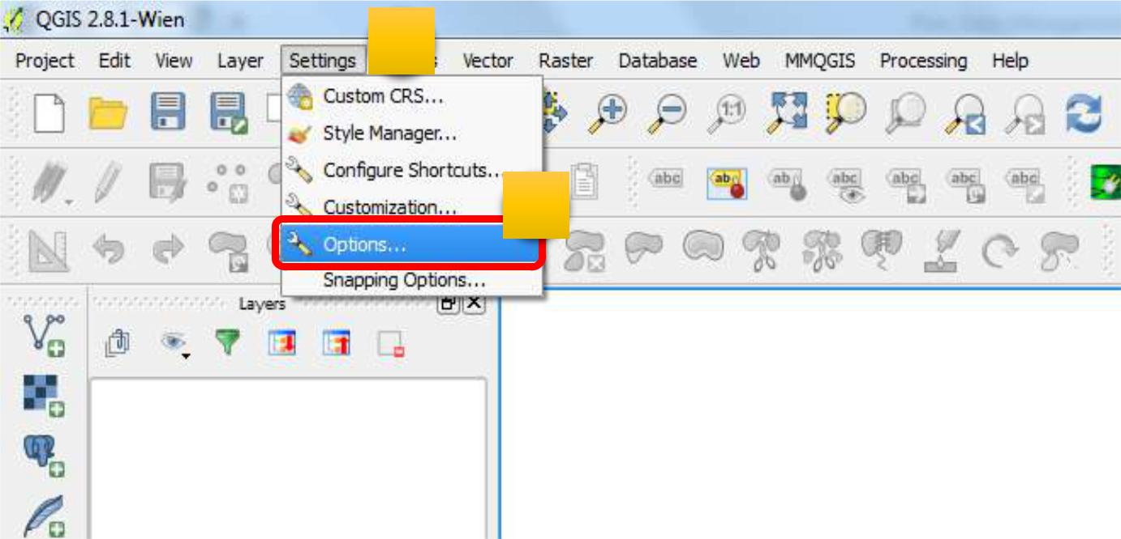

**1**

**2**

Bước 2: Tại giao diện cửa sổ Options, người dùng chọn thẻ “Locale”, sau đó đánh dấu chọn vào dòng “Override system locale”, rồi chọn ngôn ngữ Tiếng Việt (với biểu tượng cờ đỏ sao vàng, nằm gần cuối danh sách chọn), sau đó nhấp chuột vào nút “OK”, như hình minh họa sau:

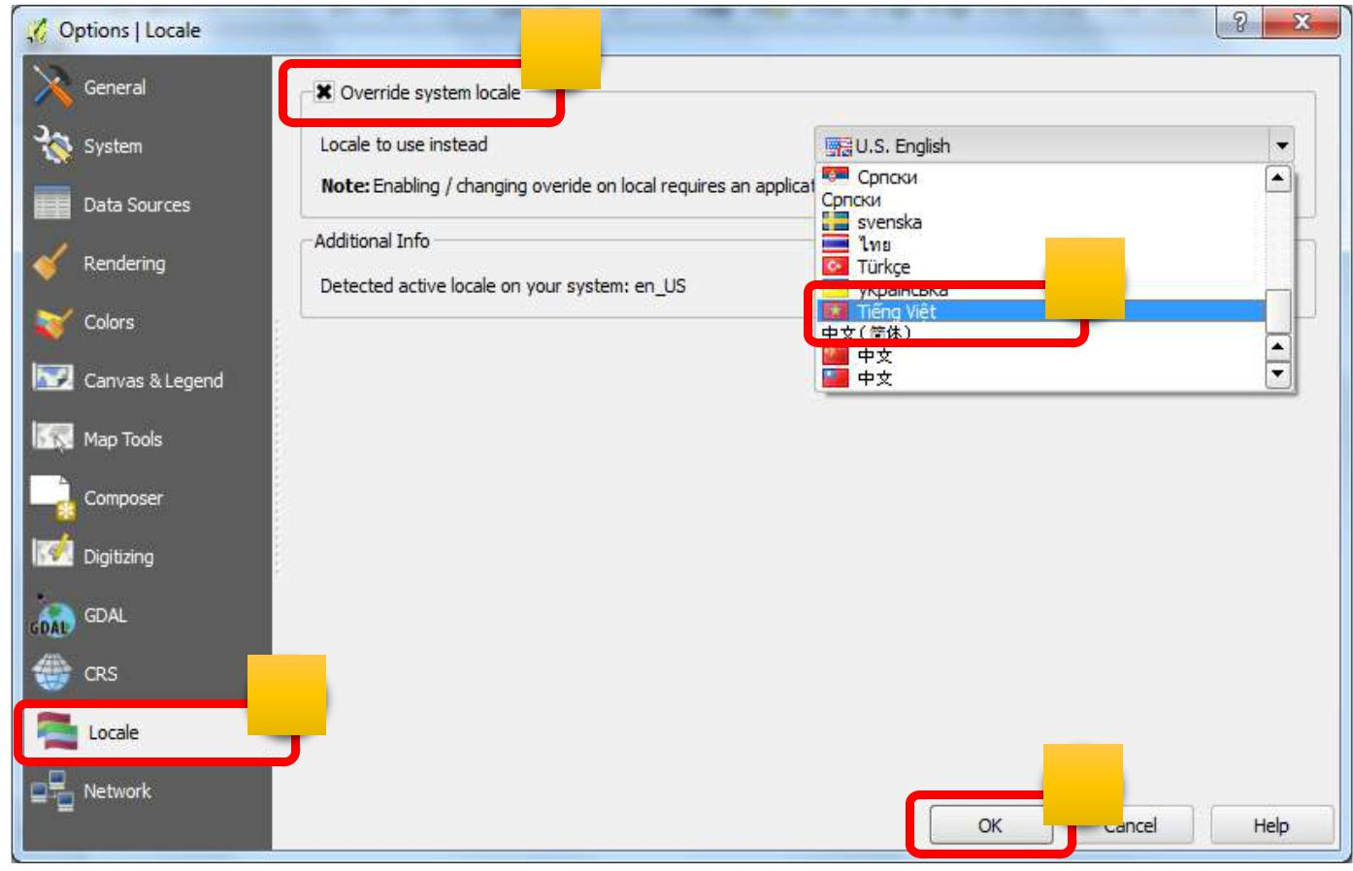

**2**

**3**

**1**

**4**

Bước 3: Khởi động lại QGIS, người dùng sẽ thấy giao diện tiếng Việt đã được hiển thị.

Sau khi đã chuyển sang giao diện tiếng Việt, người dùng cần cài đặt các trình cắm, ứng dụng cần thiết cho cấp tỉnh để sử dụng với cơ sở dữ liệu sau này. Hướng dẫn về cài đặt các trình cắm, cú pháp cần thiết được hướng dẫn chi tiết trong phần 3 dưới đây.

Nguồn: **CẨM NANG THAO TÁC CƠ SỞ DỮ LIỆU DIỄN BIẾN RỪNG (CHO CHI CỤC KIỂM LÂM)**